創意發想教學作業補交內容

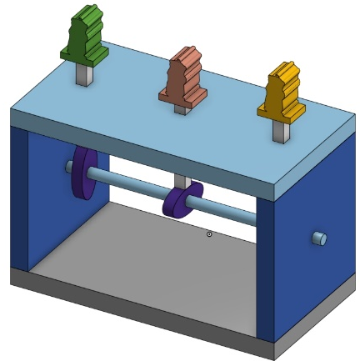
請使用onshape軟體，繪製如右圖之凸輪機構零件並進行組裝。
請注意：
- 軸上共有三個凸輪，且分別帶動三個從動件。
- 三個從動件不能同時做相同的抬升動作。
完成繪圖後請在轉動件中製作動畫，並錄製動畫繳交作業。※檔案名稱為 班級-座號-姓名
動畫短片請在2024/01/30(二)中午12:00以前，電郵至 m836@mlsh.tp.edu.tw 。

※最後提醒：
1.逾時繳交不予給分。
2.作業未符合上述規範不予給分。

